

# [「日本が嫌なら母国に帰れ」…ネット上で“外国人観光客排斥論”が増える背景にある「江戸時代の国民性」](https://dot.asahi.com/articles/-/250719?page=1)

* 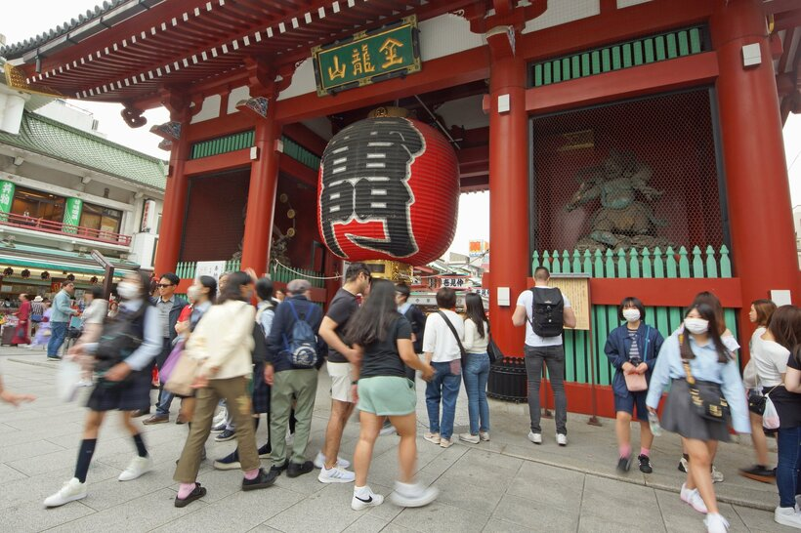

近年、SNSなどで外国人に対して排斥的な言説が目立っていると感じる人は少なくないだろう。代表的なのは埼玉県川口市のクルド人問題だが、それだけなく、日本を訪れている外国人観光客に対する暴言もネット上で氾濫している。試しにXで「外国人観光客」を検索してみると、「今すぐに出て行け」などの過激な投稿が次から次へと表示される。

それを原文のまま紹介するのは控えるが、ニュアンスだけを要約してみると、以下のような具合だ。

「日本は外国人観光客がいなくてもなんとでもなる。無礼な奴は母国に帰れ」  
「外国人観光客は日本を観光でしか経済が成り立たない発展途上国だと見下している」  
「主要駅は横柄な外国人観光客ばかりなので家から出られない」  
「観光地はマナーの悪い外国人だらけで、日本人観光客には迷惑。行列に並ばず横入りしたり食事中も店内を大きな声で喋りながらウロウロ歩き回って写真を撮りまくったり、路上喫煙やゴミのポイ捨ても目立つ」

オランダの政治学者であるカレル・ヴァン・ウォルフレンが1994年に出版した『人間を幸福にしない日本というシステム』が33万部のベストセラーになるなど、昭和の日本人は外国人、特に欧米人による批判的な“日本論”に耳を傾け、我が身を省みる傾向があった。

ところが現在は、外国人観光客が「もっと日本で英語を話す人が増えれば、もっと観光が楽しくなる」と提言したことがニュースになるだけで、たちまちSNSには「日本に文句があるなら旅行を中止して国に帰れ」といった批判が殺到してしまう。なぜ、これほどまで外国人観光客に対して排斥的な言説が増えているのか。“ネット論壇”に詳しい編集者が言う。

「アメリカの文化人類学者であるルース・ベネディクトが執筆した『菊と刀』は1946年に出版され、外国人による日本人論の嚆矢（こうし）として高く評価されました。以来、欧米人による日本人論は人気を呼び、実は日本人が執筆したとのうわさが流れたものさえありました。その一方で『脱亜入欧』という言葉がありますが、日本人と同じアジア人、特に中国人や韓国人の日本批判には耳を貸さない傾向もありました。ところが最近のSNSを見ると、欧米人でもアジア人でも、外国人観光客が日本に否定的な指摘を行うと、国籍を問わず一律に炎上する傾向が認められます」

## 外国人排斥に潜む“被害者意識”

今年1月に出版された『ニセコ化するニッポン』（KADOKAWA）はオーバーツーリズムに揺れる日本の姿を丁寧な取材と考察で描き出している。

　著者の谷頭和希（たにがしら・かずき）氏は、外国人排斥の言説があふれる現状をどう受け止めているのか。谷頭氏はこう指摘する。

「今、外国人観光客の約70％が渋谷を訪れるとの調査結果があります。単純計算すると2024年に約2500万人の外国人観光客が渋谷を訪れたことになります。私は渋谷が外国人観光客とクリエイティブワーカーに特化した街づくりを進め、一部の日本人が“排除”されてしまっている現状を著書で明らかにしました。外国人への排他的な言説がネット上で拡散する背景として“渋谷のニセコ化”は大きいと考えられます。2024年は外国人観光客のもたらすメリットとデメリットが初めて全国の日本人に可視化された1年だったと言えます」

外国人観光客は増え続けているのに対し、海外に出国する日本人は伸び悩んでいる。日本政府観光局（JNTO）によると、2019年は2008万人の日本人が出国したが、コロナ禍で21年は51万人に激減。しかしコロナ禍が一段落した23年でも962万人、24年も1300万人と回復は鈍い。

出国者数はビジネス目的の出張などが含まれるため、観光客はさらに少ない。日本経済研究センターが内閣府の「国民経済計算」からアウトバウンド消費を調査したところによると、1998年に日本人は海外で3兆円を使ったが、2018年は1・8兆円と半減した。さらに現在は円安が追い打ちをかけている。

オーバーツーリズムに詳しい[立教大](https://dot.asahi.com/list/tag/%E7%AB%8B%E6%95%99%E5%A4%A7)学観光学部観光学科の西川亮准教授は「海外旅行経験に乏しい日本人」の増加がネット上の暴言に影響を与えている可能性があると指摘する。

「外国人観光客に排斥的な投稿は、その大多数が“被害者意識”に根ざしたものです。大量の外国人観光客が押し寄せた側の議論しかなく、『自分も海外旅行でオーバーツーリズムに加担してしまった』という視点は皆無と言っていいでしょう。バランスの取れた議論を行うためには、加害と被害の両方を経験する必要があります。例えば昨今、外国人観光客だけサービス料金の価格を上げる『二重価格』に注目が集まっています。二重価格を設定している観光地は先進国との経済格差が相当ある発展途上国が大半で、G7を筆頭とする主要国では皆無です。何よりも自分たち日本人がパリやニューヨークを訪れた際、『お前は外国人観光客だから料金を多く支払え』と言われたらどういう気持ちになるか。今の議論では、この観点が完全に抜け落ちています」

## 「幕末の日本人のように、海外での実体験に乏しい」

谷頭氏も同じ問題点を挙げ、「幕末期の日本人のように、海外での実体験に乏しく、観念的な外国人を心に描いて“攘夷”を議論している」と指摘する。

外国人観光客に対する攻撃的なネット言説に、私たちはどう対処したらいいのか、谷頭氏は「まずはありのままに受け止めることです」と言う。

「外国人観光客の増加で恩恵を得ている日本人と、そうではない日本人に分断されています。分断が排他的なネット言説に影響を与えているわけですが、変に封じ込めようとすると余計に投稿が過激化してしまう懸念があります。まずは冷静に距離を取れば、必ず観光地から現実的な解が提案されるはずです」

西川准教授は「今こそ根源的な議論が求められている」と話す。

「観光立国が宣言されたのは2003年、小泉内閣の時でした。率直に言って『経済成長』や『地域活性化』といったソロバン勘定だけが重視され、『なぜ日本人は外国人観光客におもてなしをする必要があるのか』という根源的な論点はなおざりにされてきました。しかも外国人観光客が落とす[お金](https://dot.asahi.com/list/tag/%E3%81%8A%E9%87%91)も日本人全員の懐を潤すわけではなく、これも排斥的な言説が増えたと考えられます。例えば外国人観光客が日本に感動して帰国すれば、日本の対外的なイメージは上昇するはずです。しかし、そうした視点の議論は少ない。政府は『なぜインバウンド観光の促進が日本に必要なのか』について丁寧な説明を行うべきでしょう」

日本が真の観光立国を目指すのならば、国民の意識も成熟する必要があるだろう。

（井荻稔）

**国際観光**

**実際の数字**

2016年から、日本政府は年間4000万人の外国人観光客を目標に掲げた。これはCovd-19によって中断された。しかし、2025年には4,000万人の目標を達成するだろう。現在、日本には記録的な数の外国人観光客が訪れ、記録的な金額を消費している。このため、オーバーツーリズム（過剰観光）に関するクレームが起きている。

しかし、特にコロナの大流行が終わって以来、世界的に観光客は増加している。それに比べれば：

- フランスは2024年に1億人以上の外国人観光客を受け入れ、これもフランスの新記録となった。

- イタリアは2024年に6,500万人を受け入れ、これもイタリアの新記録となった。

- イギリスは4,100万人を受け入れ、パンデミック前の記録に並んだ。

- タイは2024年に3,000万人を超え、パンデミック前の記録である3,500万人にほぼ戻った。(日本の方がはるかに経済規模が大きいにもかかわらず、タイと日本の2024年の受入人数はほぼ同じだった）。

- アメリカは2024年に7,700万人を受け入れ、これは2019年の記録である7,900万人にほぼ戻る。

日本では「外国人観光客」が注目されている。しかし、日本の国内観光も過去最高を記録している。日本人は国内旅行を増やし、海外旅行を減らしているのだ。2024年の日本の観光総額は34兆円（2370億ドル）で、日本の総GDPの5.6％を占める。そのうち日本人観光客が約77％を占め、外国人観光客は約23％である。しかし、日本人観光客が1人当たり約5万2000円（360ドル）を消費したのに対し、外国人観光客は1人当たり約22万5000円（1550ドル）を消費した。従って、外国人観光客は国内観光客の4.3倍の消費をしている。ほとんどすべての国で、外国人観光客は国内観光客よりも多く消費しており、これが世界中の多くの政府や企業が国際観光を奨励している理由である。



by Minoru Iogi (2025/02/20)

**"If you don't like Japan, go back to your country"**

How the “national character of the Edo period” is behind the increase in anti-foreign tourist sentiment on the Internet

# 「日本が嫌なら母国に帰れ」…ネット上で“外国人観光客排斥論”が増える背景にある「江戸時代の国民性」

by Minoru Iogi

2025/02/20

日本が真の観光立国を目指すのならば、国民の意識も成熟する必要があるだろう。

“If Japan aims to become a true tourism-friendly nation, the consciousness of its people will also need to mature.”

[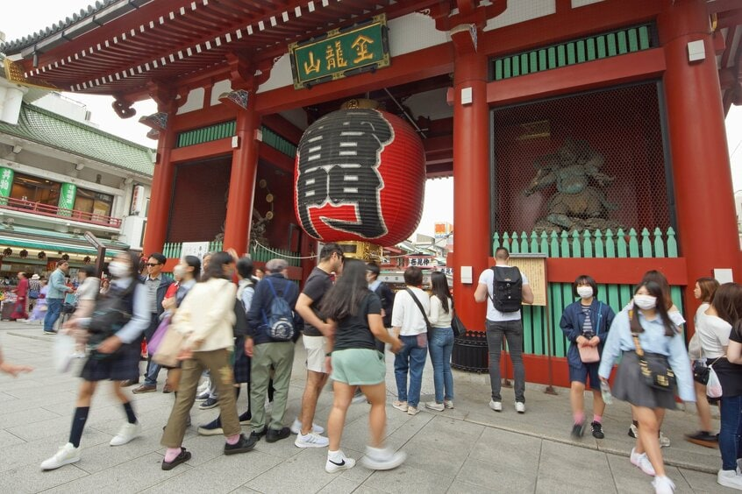](https://dot.asahi.com/articles/photo/250719)

International visitors sightseeing at the Kaminarimon Gate of Sensoji Temple in Asakusa, Tokyo.

Vocabulary

Xenophobia 外国人排斥 (*gaikokujin-haiseki*)

In recent years, many people have noticed that anti-foreigner rhetoric in Japan has become more prominent on social media. A prime example is the Kurdish issue in Kawaguchi, Saitama Prefecture, but the internet is also flooded with abusive language against foreign tourists visiting Japan. If you try searching for “foreign tourists” on X, you will see a succession of extreme posts such as “Get out now.”

I will refrain from presenting such posts in their original form, but to summarize the nuances, here are some examples:

* “Japan can manage without foreign tourists. Rude people should go back to their home country.”
* “Foreign tourists look down on Japan as a developing country whose economy depends solely on tourism.”
* “I can't leave my house because the main stations are filled with arrogant foreign tourists.”
* “Tourist spots are full of foreigners with bad manners, which is a nuisance for Japanese tourists. They cut in line instead of waiting in line, wander around restaurants talking loudly and taking lots of photos while eating, and they’re also noticeably smoking on the street and littering.”

Japanese people in the Showa era (1926-1989) tended to listen to critical theories of Japan written by foreigners, especially Westerners. Japanese reflected on themselves, as evidenced by the 1994 publication of Dutch political scientist Karel van Wolferen’s book *The Japanese System that Does Not Make People Happy*, which sold 330,000 copies in Japan and became a best-seller.

However, these days, if a foreigner makes the news by suggesting “If more people in Japan spoke English, tourism would be more enjoyable,” social media is immediately inundated with criticism such as “If you have a problem with Japan, cancel your trip and go back home.”

Why is there such an increase in anti-foreign tourist discourse? An editor familiar with online forums explained:

“*The Chrysanthemum and the Sword*, written by American cultural anthropologist Ruth Benedict, was published in 1946 and was highly praised as the first book on Japanese studies written by a foreign author. Since then, books on Japanese people written by Westerners have become popular, and there have even been rumors that some books were actually written by Japanese authors. On the other hand, there is a phrase, ‘*Datsu-A, Nyu-O*’ (leaving Asia for Europe), and there has been a tendency to turn a deaf ear to any criticism of Japan by other Asians, especially by Chinese and Koreans. However, if you look at social media these days, there is a clear tendency to negatively target all criticism by international tourists, whether Western or Asian, regardless of nationality.”

**The “victim mentality” behind xenophobia**

In the recent book *Niseko-ization of Japan* (Japan as a consumer product), by Kazuki Tanigashira, attempts to use careful research and analysis to discuss Japan as it manages what some are calling *overtourism*.

How does author Tanigashira view the current situation in which anti-foreigner rhetoric is rampant? Tanigashira points out:

“Currently, surveys show that about 70% of international tourists visit Shibuya. By simple calculation, this means that in 2024, about 25 million international tourists visited Shibuya. In my book, I revealed the current situation in which Shibuya is promoting urban development that specializes in foreign tourists and creative workers, resulting in the “exclusion” of some Japanese people. I believe that the *Nisekoization* of Shibuya is a major factor behind the spread of exclusionary discourse against foreigners on the Internet. You could say that 2024 was the first year in which the advantages and disadvantages of international tourists were made visible to Japanese people across the country.”

While the number of foreign tourists continues to increase, the number of Japanese people traveling abroad has remained low. According to the Japan National Tourism Organization (JNTO), 20.08 million Japanese people left the country in 2019, but due to the COVID-19 pandemic, this number fell to 510,000 in 2021. However, even in 2023, when the COVID-19 pandemic had subsided, the number was only 9.62 million, and in 2024 it was only 13 million, showing a slow recovery.

This number of overseas Japanese travelers includes business trips, so the number of Japanese tourists is even lower. According to a survey of outbound travel, by the Japan Center for Economic Research, in 1998 Japanese people spent 3 trillion yen overseas, but by 2018, this figure had halved to 1.8 trillion yen. The current weak yen is adding to the problem.

Ryo Nishikawa, an associate professor at Rikkyo University’s College of Tourism Department who is an expert on overtourism, pointed out that the increase in Japanese people with little experience of traveling abroad could be influencing online abusive language.

“The vast majority of posts about anti-foreign tourists are rooted in a victim mentality. The discussion only focuses on the arrival international tourists, but there is almost no consideration of “I have contributed to overtourism somewhere else by traveling abroad.” To have a balanced discussion, it is necessary to experience both perspectives. For example, there has been a lot of attention recently on dual pricing, where service fees are increased only for international tourists. The majority of tourist destinations that impose dual pricing are developing countries that have a significant economic gap to developed countries. But such dual pricing is not the case in major countries like G7 countries, of which Japan is a member. Above all, how would Japanese people feel if they visited Paris or New York and were told, “You’re a foreign tourist, so you have to pay more?” This perspective is completely missing from the current discussion in Japan.”

**“Like the Japanese at the end of the Edo period, they lack actual experience abroad.”**

Tanigashira raises the same issue as Nishikawa, pointing out that “like the Japanese at the end of the Edo period (1868), they have little actual experience abroad and are copying an old ‘expel the barbarians’ mentality.”

When asked how we should deal with aggressive online rhetoric aimed at international tourists, Tanigashira said, “The first thing to do is to accept it as it is.”

“Japanese people are being divided into those who are benefiting from the increase in international tourists and those who are not. This division is influencing exclusionary discourse online, but there is a concern that attempts to contain it will only make the posts more radical. If we can first calmly distance ourselves, tourist destinations will surely come up with realistic solutions.”

Nishikawa says, “Now is the time for a fundamental discussion.”

“The declaration of Japan as a *tourism-based nation* was made in 2003, during Prime Minister Koizumi’s administration. To be frank, the emphasis was on statisitcal calculations such as ‘economic growth’ and ‘regional revitalization.’ Yet the fundamental issue of why Japanese people need to show hospitality to international tourists has been neglected. What’s more, the money spent by international tourists does not line the pockets of all Japanese people, and this too can be thought of as contributing to the increase in exclusionary rhetoric. For example, if international tourists are impressed by Japan and tell people back home, then Japan’s image abroad should improve. However, there is little discussion from this perspective. The government should provide a careful explanation of why Japan needs to promote inbound tourism.”

If Japan aims to become a true tourism-friendly nation, the consciousness of its people will also need to mature.

[Minoru Iogi, 2025]

<https://dot.asahi.com/articles/-/250719?page=1>

**International Tourism**

**Real Numbers**

Beginning in year 2016, the Japanese government set a target of 40 million international tourists per year. The was interrupted by Covd-19. However, for year 2025, the target of 40 million will be reached. There is now a record number of international tourists in Japan, who are spending a record amount of money. This has led to claims about *overtourism*.

However, tourism globally has increased, especially since the end of the Corona pandemic. By comparison:

- France received over 100 million international tourists in 2024 also a new record for France.

- Italy received 65 million in 2024, also a new record for Italy.

- The UK received 41 million, which tied the pre-pandemic record.

- Thailand received over 30 million in 2024, which is almost back to its pre-pandemic record of 35 million. (Thailand and Japan received about the same number in 2024 despite Japan’s much larger economy).

- The USA received 77 million in 2024, which is almost back to its 2019 record of 79 million.

“Foreign tourism” receives a lot of attention in Japan. However, domestic tourism in Japan is also at record highs—Japanese are traveling more domestically in Japan and fewer are traveling abroad. In 2024, total tourism in Japan accounted for ¥34 trillion ($237 billion), which was **5.6% of Japan’s total GDP**. Japanese tourists account for about 77% of that, while international tourists account for about 23%. However, international tourists, which are a much smaller group, spent about ¥225,000 ($1,550) per person, while Japanese tourists spent about ¥52,000 ($360) per person. Therefore, international tourists spent 4.3x more than domestic tourists. In almost every country, international tourists spent more than domestic tourists, which is why so many governments and companies around the world encourage international tourism.